河北省第三次全国土壤普查
土壤类型图成果质控表
被检单位 |  | 区县/市名
质控结果 |  | 质控日期 | 2026.10.9

问题截图及备注
序号 | 问题截图 | 备注
1 | 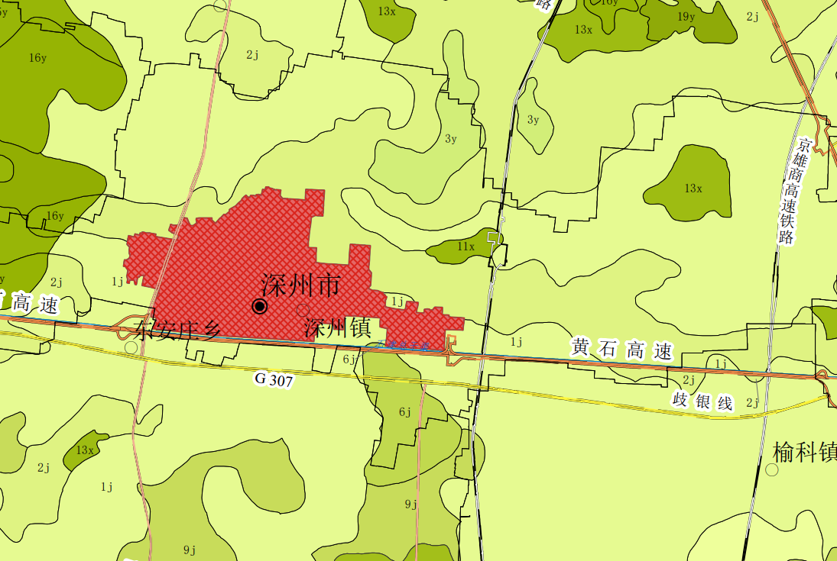 | 无等高线
2 | 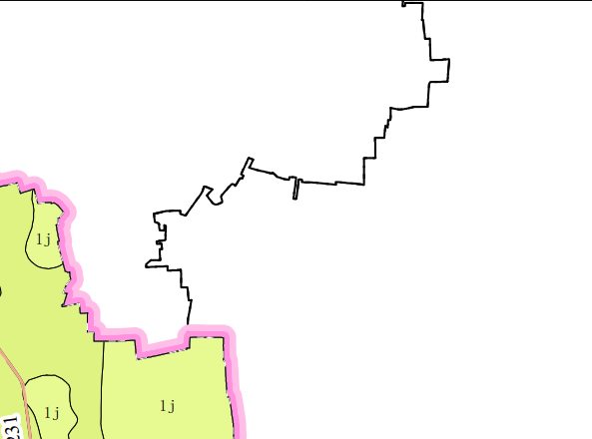 | 界线使用不符合图例
3 | 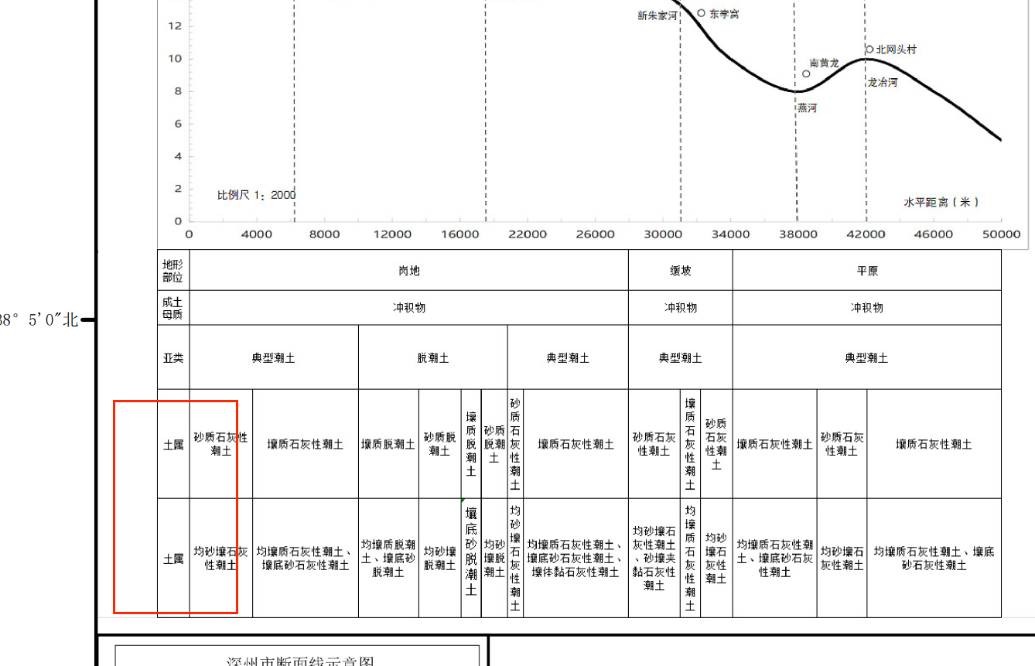 | 断面图标注有误
4
5
6
7
8
9
10
11

